Příloha č. 3a

DOLOŽENÍ VZORKU K POSOUZENÍ MECHANICKÝCH VLASTNOSTÍ

Veřejná zakázka:
„Dodávka dřevěných částí pomůcek Klokanův kufr a Klokanovy kapsy, etapa 2019 - 2023“

PŘEDLOŽENÍ VZORKU
Výrobek a veškeré jeho části musí splňovat obecné podmínky trvanlivosti, odolnosti a pečlivého zpracování povrchových úprav a obroušení hran (dále viz mechanické vlastnosti podle normy ČSN EN 71). Obrázky a vzhled výrobků musí odpovídat tiskovým předlohám a prototypům včetně barevné věrnosti.
Vybraný dodavatel je povinen před uzavřením smlouvy předložit zadavateli vzorek části pomůcky Klokanův kufr pro účely posouzení mechanických vlastností a doložení schopnosti splnit požadavky kladené na zakázku.

ROZSAH A SPECIFIKACE VZORKU:
Název položky dle Položkového listu: Skládačka "trojúhelník"
Popis: čtverec s obrázkem trojúhelníku, rozřezaný na 3 díly podle čar na trojúhelníku
Materiál: dřevěná překližka
Tloušťka materiálu: 0,4 cm
Vnější rozměry: 10x10 cm
Potisk: jednostranně barevně (viz tiskový vzor, příloha 5b)
Povrchová úprava (po potisku): bezbarvý lak

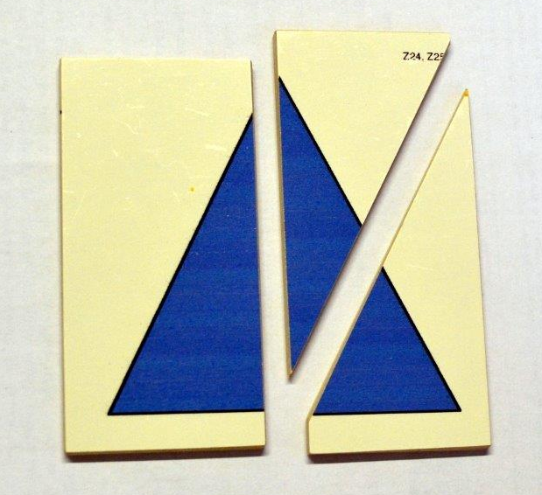
Ilustrační fotografie:

POSOUZENÍ VZORKU
Zadavatel posoudí předložené vzorky na základě těchto kritérií:

Posuzovaná kritéria | Popis vyhovujícího provedení
Shoda potisků s tiskovými předlohami | - shoda motivů a věrnosti barevných odstínů
Shoda rozměrů | - shoda rozměrů vzorku se zadanými parametry
Mechanické a fyzikální vlastnosti hračky podle ČSN EN 71  4.1 Čistota materiálů  4.7 Hrany | - čisté, hladké, voděodolné povrchy  - oblé hrany
Hygiena podle NV 68 a směrnice TSD  2.7.5 Omyvatelnost nebo čistitelnost povrchů hračky | - omyvatelnost vodou bez poškození povrchové úpravy

Zadavatel posoudí předložený vzorek na základě uvedených kritérií a vyhodnotí u každého kritéria, zda vzorek vyhovuje či nevyhovuje.
Podmínkou uzavření rámcové dohody s dodavatelem je, aby předložený vzorek vyhověl ve všech uvedených kritériích při posouzení vzorku.

